《数据结构与算法实验》

实验报告

专业班级： 计科2632
姓 名： 段辉园
学 号： 266430069
任课教师： 黄诗佳

实验2 栈的实现以及操作

一、实验目的与要求
1. 掌握栈的定义。
2. 掌握栈的链表实现。
3. 掌握栈的入栈和出栈等操作。
二、预习与准备
1. 函数的定义以及用法
2. 链表的定义以及用法
3. malloc和free函数的用法
三、实验内容
定义一个栈，要求用链表实现，使其具有如下功能：
(1) 栈包含7个元素，依次是67，3，88，6，1，7，0，采用尾插入法创建栈，该栈的名字叫s1，为该栈设置两个指针，一个bottom和一个top指针；
(2) 设计一个函数push，该函数完成向栈中插入元素的功能，利用push函数，将数字-9插入到s1，并将栈里的元素打印出来；
(3) 设计一个函数pop，该函数完成从栈中删除元素的功能，利用pop函数，删除此时栈里面的3个元素，将该栈打印出来；
(4) 设计一个函数length，求出此时栈内元素的个数。
四、实验过程
部分参考代码
struct node
{
int data;
struct node *next;
}
struct stack
{
struct node *top;
struct node *bottom;
}

push(struct stack *s, int e);
pop(struct stack *s);

答：代码：
#include <iostream>

using namespace std;

// 创建结构体节点
struct Node{
int data;
Node *next;
};
// 创建栈
struct Stack{
Node * top;
Node * bottom;
};
// 初始化栈func
void init_stack(Stack &s){
s.top = nullptr;
s.bottom = nullptr;
}
// 入栈func
bool push(Stack &s, int e){
Node *p = new Node;
p -> data = e;
p -> next = nullptr;
if(s.bottom == nullptr){
s.bottom = p;
s.top = p;
}else{
s.top -> next = p;
s.top = p;
}

return true;
}
// 出栈func
bool pop(Stack &s, int &e){
if(s.bottom == nullptr){
return false;
}
Node *p = s.top;
e = p -> data;
if(s.bottom == s.top){
s.bottom = nullptr;
s.top = nullptr;
}else{
Node *q = s.bottom;
while(q -> next != s.top){
q = q-> next;
}
q -> next = nullptr;
s.top = q;
}
delete p;

return true;
}
// 计算栈长func
int length(const Stack &s){
int n = 0;
Node *p = s.bottom;
while(p != nullptr){
n ++;
p = p -> next;
}

return n;
}
// 打印栈func
void printStack(const Stack &s){
Node *p = s.bottom;
if(p == nullptr){
cout << "empty stack !" << endl;
return ;
}
cout << "stack(bottom->top):";
while(p != nullptr){
cout << p -> data << " ";
p = p -> next;
}
cout << endl;
}
// 释放栈func
void destroyStack(Stack &s){
Node *p = s.bottom;
while(p != nullptr){
Node *q = p -> next;
delete p;
p = q;
}
s.bottom = nullptr;
s.top = nullptr;
}

int main(int argc, char ** argv){

Stack s1;
int a[] = {67, 3, 88, 6, 1, 7, 0};
int n = sizeof(a) / sizeof(a[0]);
int e;

init_stack(s1);

for(int i = 0; i < n; i ++){
push(s1, a[i]);
}

cout << "after creating s1:" << endl;
printStack(s1);

push(s1, -9);
cout << "after pushing -9:" << endl;
printStack(s1);

cout << "pop 3 elements continuously:" << endl;
for (int i = 0; i < 3; i++) {
if (pop(s1, e)) {
cout << "popped element " << i + 1 << ": " << e << endl;
}
}

cout << "after deleting 3 top elements:" << endl;
printStack(s1);

cout << "current number of elements in stack: " << length(s1) << endl;

destroyStack(s1);

return 0;
}
运行结果截图：
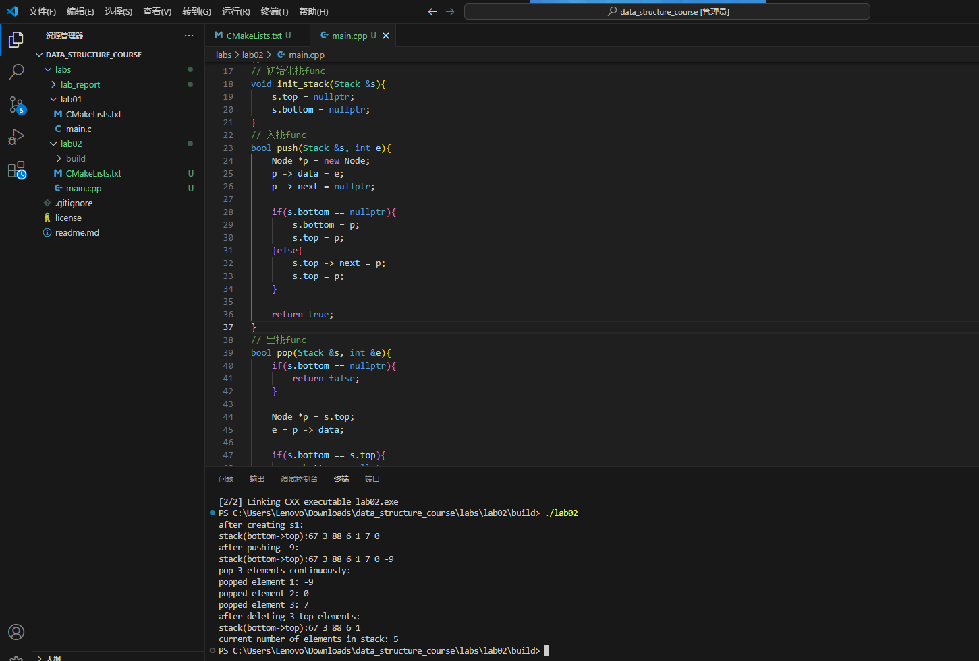
五、实验总结与体会
答：本次实验使用 C++ 链表实现了栈结构，栈底指针 bottom 指向链表头，栈顶指针 top 指向链表尾。通过完成栈的创建、入栈、出栈、求长度和打印等操作，我对栈“后进先出”的特性以及链式存储结构有了更直观的理解。

实验过程中主要遇到并解决了以下问题：

入栈时 top 和 bottom 的更新问题。 采用尾插入法创建栈时，如果栈为空，新结点既是栈底也是栈顶，需要同时让 bottom 和 top 指向该结点；如果栈非空，则只需把新结点接到 top 后面，并更新 top。

出栈时删除链表尾结点需要先找前驱。 因为使用的是单链表，pop 不能直接删除 top，需要从 bottom 开始遍历，找到 top 的前驱结点，再修改前驱的 next 并释放原栈顶结点。这让我进一步熟悉了单链表的遍历和结点删除操作。
空栈和只剩一个结点的边界情况。 在 pop 中需要先判断栈是否为空；当栈中只有一个结点时，删除后要同时把 bottom 和 top 置为 nullptr，否则容易出现悬空指针。调试时通过多次入栈、出栈观察输出，逐步完善了边界处理。

内存管理问题。 C++ 中使用 new 和 delete 动态申请和释放结点，实验最后增加了 destroyStack 函数释放整条链，避免内存泄漏。同时使用引用参数 Stack & 和 int &，使函数调用更简洁。

通过本次实验，我掌握了栈的定义、链式实现以及入栈、出栈、求长度等基本操作，也加深了对结构体指针、动态内存分配和边界情况处理的理解。体会到在写链表相关代码时，先画出示意图、明确每个指针的含义，再处理空栈和单结点等特殊情况，能够有效减少错误。

